Тема урока: «Гибка тонколистового металла».
Цели: - научить учащихся приёмам гибки тонколистового металла с помощью
Оправки;
- развивать познавательные способности учащихся, техническое мышление;
- способствовать воспитанию трудовой дисциплины у учащихся.

Оборудование, материалы и вспомогательные средства.
В ходе урока на экране презентация.
Линейка, чертилка, ножницы слесарные, киянка, слесарные тиски, угольник, шаблон, оправки, заготовки металла, слесарный верстак.

Организация рабочего места и техника безопасности при гибки металла.

Чтобы заниматься гибкой металла, надо правильно организовать рабочее место и соблюдать определенные правила труда.
На слесарном верстаке не должно быть лишних инструментов и предметов. Гибку выполнять необходимо в тисках. Работу производить только исправным инструментом. Во время работы нельзя отвлекаться. Если позвали, то необходимо остановить работу.

Предварительная подготовка.

Учащиеся дома собирают материал о видах металла и готовят сообщения.
Исследуя толковый словарь, выясняя значения слов: гибка, гнуть, гибкий, слесарь, инструмент слесарный. Делают сообщения.

Ход урока.

Урок начинает другой учитель.

- Здравствуйте, ребята! Сегодня у вас необычный урок, мы отправляемся на экскурсию в музей Технологии обработки металлов. А экскурсию с вами поведёт наш экскурсовод ( Ф.И.О. учителя)

В мастерскую входит учитель технологии.

Учитель: Здравствуйте ребята! Нашу экскурсию мне хочется начать со слов Максима Горького: «Можно много видеть, читать, можно кое- что вообразить, но чтобы сделать - необходимо уметь …»

Итак, мы проходим в наш первый зал - Исторический (слайд презентации)

Выступают учащиеся с сообщениями.

Ученик 1: Человечество в своём развитие прошло несколько исторических этапов. Первый был каменный век, когда основные орудия труда и оружие изготавливали из камня. Но они были мелкие и ломкие. Около 4000 лет до нашей эры египтяне научились обрабатывать первый из металлов – медь. Так начался второй этап – Бронзовый век, который продолжился до 500 года до нашей эры.

Ученик 2: На смену бронзовому веку в 9-7 веках до нашей эры пришёл железный век. Железный век – это эпоха распространения металлургии железа и изготовления железных орудий, которые прочнее каменных, медных и бронзовых.

Ученик 3: Металлы принято делить на 2-е основные группы: чёрные и цветные. Чёрные – это чугун, сталь и железо. Цветные используют, как в чистом виде, так и в сплавах. К цветным относятся: медь, алюминий, олово, цинк, латунь, свинец.

Ученик 4: Вместе с открытием металлов человек учился их обрабатывать. Сначала вручную: плавили, ковали, гнули. В производственных условиях металл обрабатывают как в горячем, так и в холодном состоянии. Холодная обработка осуществляется на специальных станках (токарных, фрезерных, сверлильных и др.). А появились первые станки в 12 веке.

Учитель: Хорошо, спасибо. Как вы думаете, ребята, какой будет сегодня тема экскурсии? (ответы учащихся – обработка металлов). Правильно.
Перед вами таблица, скажите, какие операции при обработке металла вы знаете, а какую нет.
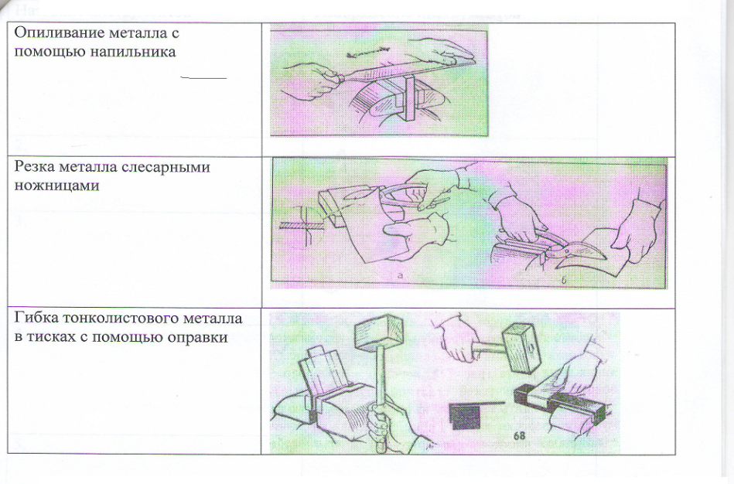
Учитель: Правильно! Тема нашей экскурсии: «Гибка металла», мы должны:
- расширить знания о металле.
- научиться приёмам гибки тонколистового металла в тисках и с оправкой.

Учитель: Переходим в следующий зал – ЛЕКСИЧЕСКИЙ (слайд), потому что нам необходимо знать значения слов, чтобы понимать друг друга.
(заранее подготовленные ученики)

Гибкий – легко сгибаемый.
Гнуть – придавать изогнутую форму, сгибать.
Слесарь – рабочий, специалист по ручной выделке, сборке и починке металлических изделий.
Слесарный инструмент – инструмент для ручной работы с металлом.
Учитель: Вот мы и пришли в зал ПОВТОРЕНИЯ (слайд).
У вас на столах карточки, подпишите названия инструментов.

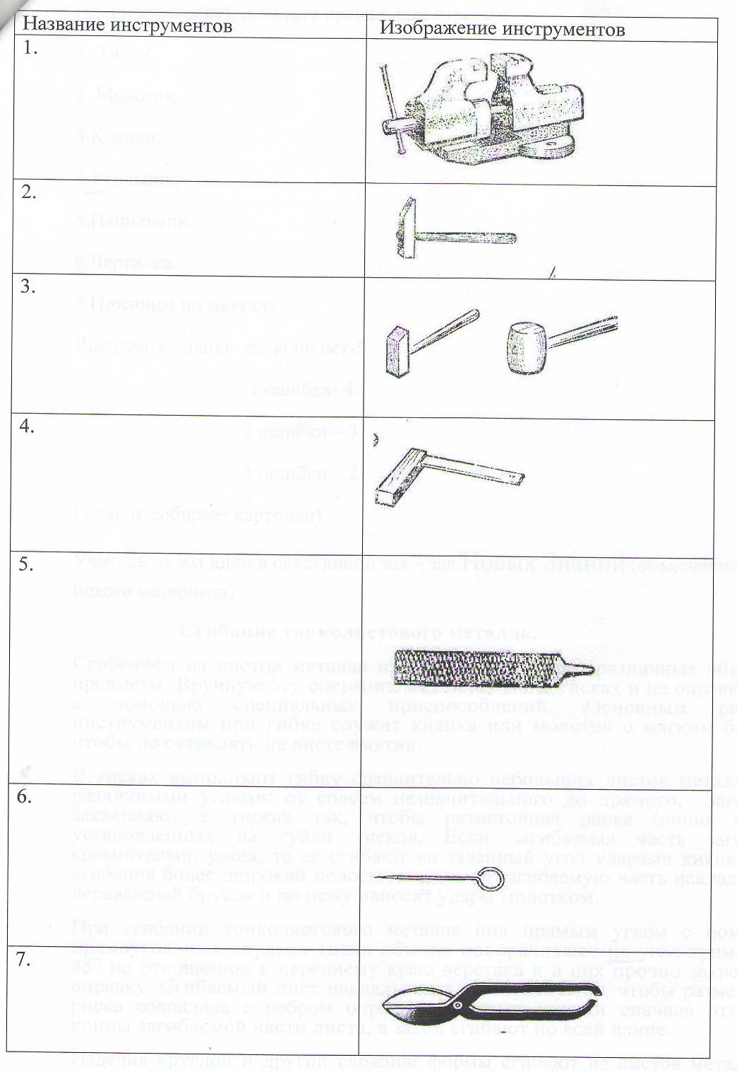

Учитель: Поменяйтесь с соседом карточками и проверим вместе (взаимопроверка), отметьте правильные ответы +.
1. Тиски.
2. Молоток.
3. Киянка.
4. Угольник.
5. Напильник.
6. Чертилка.
7. Ножницы по металлу.
Выставление оценок: ошибок нет – 5
1 ошибка – 4
2 ошибки – 3
3 ошибки – 2
( Дежурный собирает карточки)
Учитель: А мы идём в следующий зал – зал НОВЫХ ЗНАНИЙ (слайд), (объяснение нового материала)
Сгибание тонколистового металла.
Сгибанием из листов металла изготавливают самые различные объёмные предметы. Вручную эту операцию осуществляют в тисках и на оправках или с помощью специальных приспособлений. Основным рабочим инструментом при гибке служит киянка или молоток с мягким бойком, чтобы не оставлять на листе вмятин.
В тисках выполняют гибку сравнительно небольших листов металла под различными углами: от совсем незначительного до прямого. Заготовку закрепляют так, чтобы разметочная риска (линия сгиба), была установлена на губках тисков. Если загибочная часть заготовки сравнительно узкая, то её сгибают на заданный угол ударами киянки. Для сгибания более широкой полосы металла на загибаемую часть накладывают деревянный брусок и по нему наносят удары молотком.
При сгибании тонколистового металла под прямым углом с помощью прямоугольных оправок тиски обычно поворачивают на угол примерно в 45 по отношению к переднему краю верстака и в них прочно закрепляют оправку. Сгибаемый лист накладывают на оправку так, чтобы разметочная риска совпадала с ребром оправки. Ударами киянки сначала отгибают концы загибаемой части листа, а затем загибают по всей длине.
Изделия круглой и другой сложной формы сгибают из листов металла на оправках соответствующей формы. На промышленных предприятиях это осуществляется с помощью специальных приспособлений, гибочных машин, штампов и на профилегибочных станка. Эту работу выполняют кузнецы и штамповщики.
Учитель: «Хорошо, что под рукой, всё, что надо под рукой». Главное не получить травму. Переходим в зал БЕЗОПАСНОСТИ ( слайд).

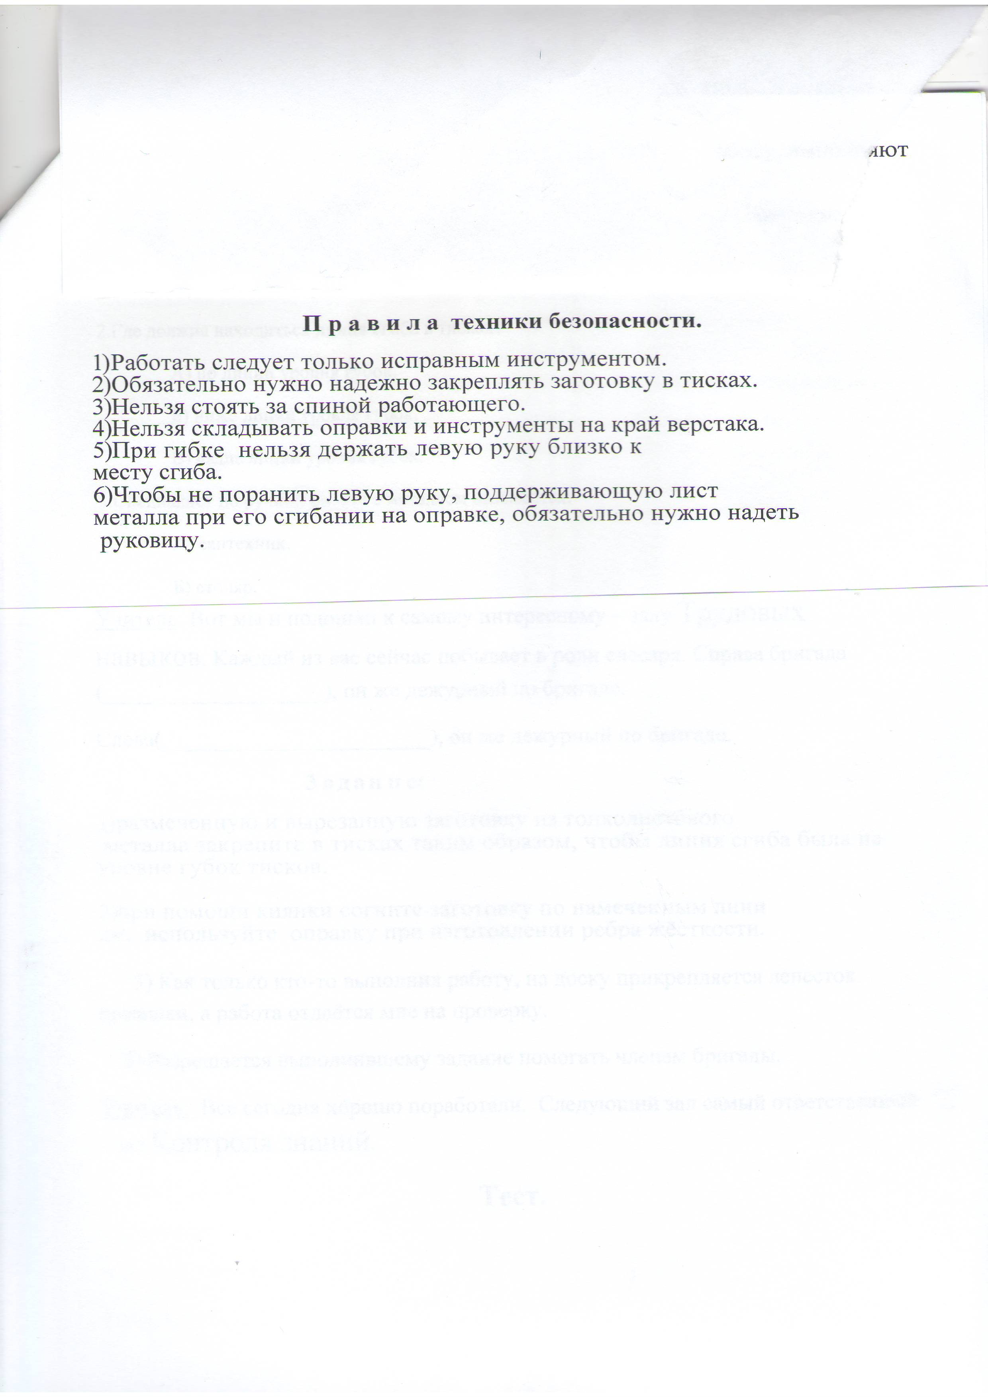
Учитель: Вот мы и подошли к самому интересному – залу ТРУДОВЫХ НАВЫКОВ ( слайд).
Каждый из вас сейчас побывает в роли слесаря. Справа бригада _______________, он же дежурный по бригаде, слева ____________________, он же дежурный по бригаде.

Задание.
1. Разметочную и вырезанную заготовку из тонколистового металла закрепите в тисках таким образом, чтобы линия сгиба была на уровне губок тисков.
2. При помощи киянки согните заготовку по намеченным линиям, используйте оправку при изготовлении ребра жёсткости.
3. Как только кто-то выполнил работу, на доску прикрепляется лепесток ромашки, а работа отдаётся учителю на проверку.
4. Разрешается выполнившему задание помогать членам бригады.

Учитель: Все сегодня хорошо поработали. Следующий зал самый ответственный – зал КОНТРОЛЯ ЗНАНИЙ (слайд). Вам необходимо выполнить тест.

Тест.

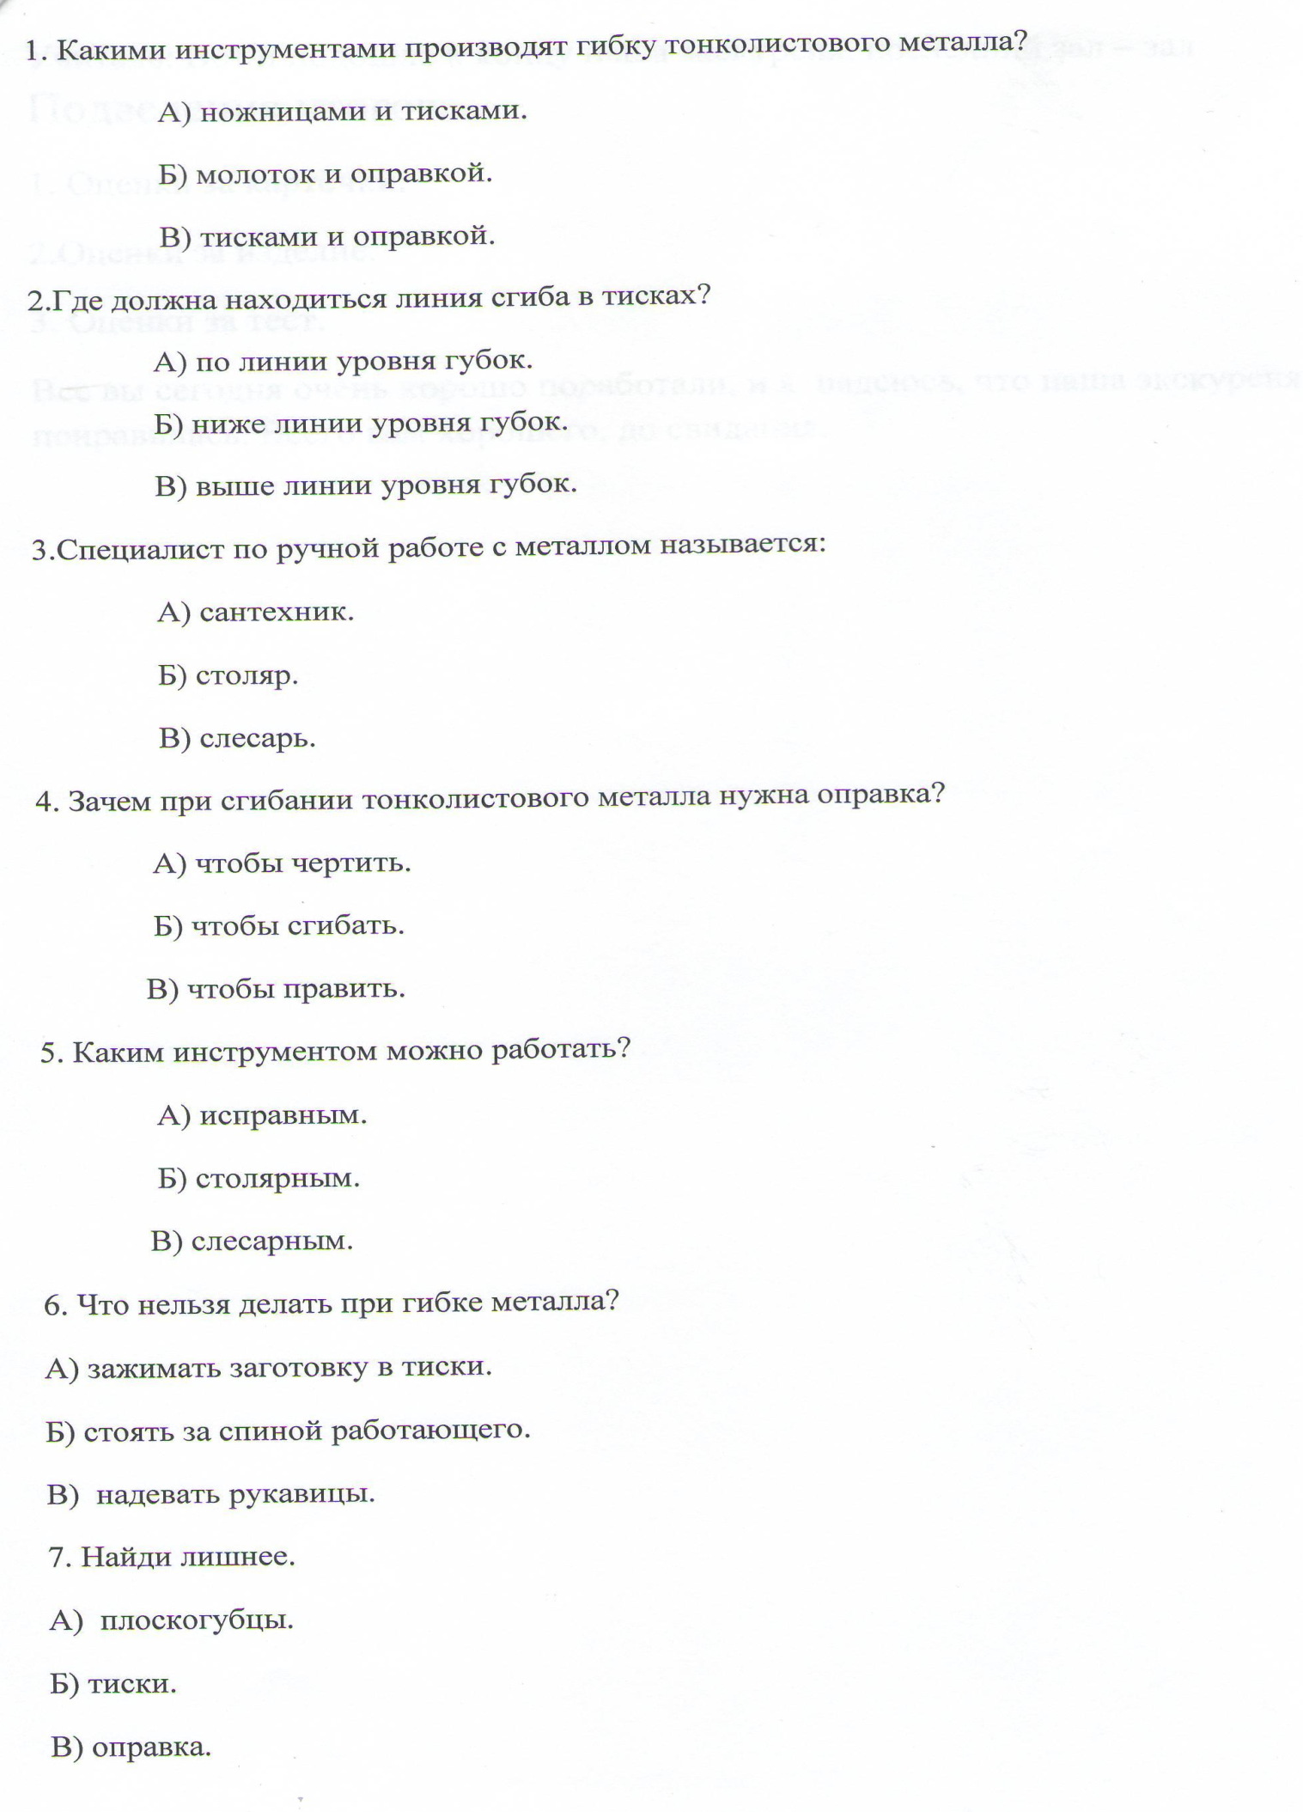

Учитель: Вот и подошла к концу наша экскурсия, последний зал – зал ПОДВЕДЕНИЯ ИТОГОВ (слайд с правильными ответами).
(выставление отметок)
1. Отметки за карточки.
2. Отметки за изделие.
3.Отметки за тест.
Все сегодня очень хорошо поработали, и я надеюсь, что наша экскурсия вам понравилась. Всего вам хорошего и до свидания.

